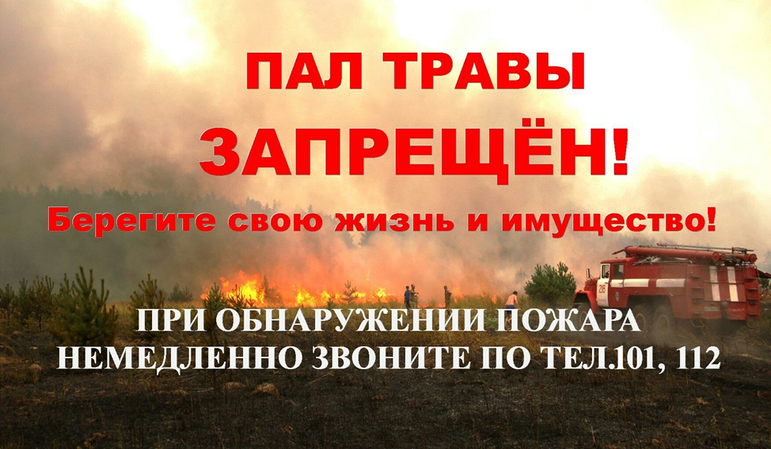
Почему нельзя жечь траву весной
В дикой природе все предусмотрено так, чтобы трава, кустарники росли после зимы сами, без палов. В нашем климате трава перегнивает за зиму и не является преградой для молодой поросли, а со временем перегнивают и ветки. Кроме этого, ветки в траве – прекрасное место для гнездовий птиц. Во время палов уже начинает расти трава, цветы. Кустарники начинают свой активный вегетативный период – т.е. растут, хотя невооруженным взглядом этого не видно. Таким образом, весенние палы вредят траве и кустарникам. После палов выживает и первой пускается в рост, заглушая ослабленную и почти загубленную другую флору, самая грубая, неприхотливая трава и бурьян. Огонь выжигает самый плодородный поверхностный гумусный слой, гибнет вся полезная микрофлора, которая помогает растениям противостоять болезням. Самое ценное, весеннее время, когда, когда растения набирают силу. Сжигание травы, разведение костров может привести к непредсказуемым последствиям.
Дым травяных пожаров очень вреден для здоровья. Для людей с заболеванием органов дыхания дым травяных пожаров опасен для жизни.
ПОДЖЕГ ТРАВЫ – это не шалость, это ПРЕСТУПЛЕНИЕ!
ОГОНЬ очистит ваш участок от сухой травы и мусора,
НО ВОЗЬМЕТ СЛИШКОМ ДОРОГО!
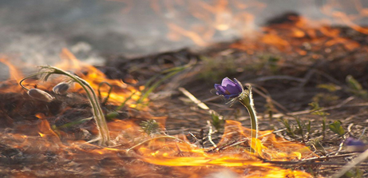
СПБ ГКУ «ПСО Кировского района», ОНДПР Кировского района
ВДПО Кировского района

